Приложение 1 к приказу

от №_______/36-П

**Проект территориального размещения**

**объекта наружной рекламы по лоту №1**

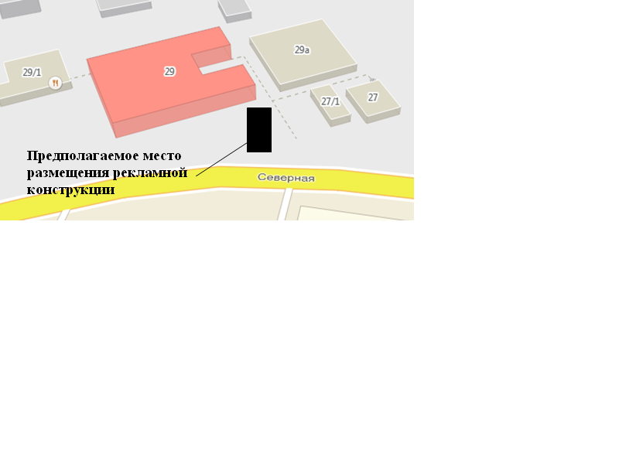

Масштаб 1:500

|  |  |  |  |  |  |  |  |
| --- | --- | --- | --- | --- | --- | --- | --- |
| **№ п/п** | | **Х** | **Y** | | **№ п/п** | **Х** | **Y** |
| **1** | | 950266.57 | 4421265.34 | | **3** | 950273.19 | 4421264.30 |
| **2** | | 950272.28 | 4421267.15 | | **4** | 950267.48 | 4421262.48 |
| Местоположение рекламной конструкции | | | г. Нижневартовск, ул. Северная, 29 (в районе дома, нечетная сторона) | | | | |
| Тип рекламной конструкции | | | отдельно стоящий двухсторонний рекламный щит со статическим или динамическим заполнением, с габаритными размерами информационного поля одной стороны 3,0 м (высота) х 6,0 м (ширина) | | | | |

**Проект территориального размещения**

**объекта наружной рекламы по лоту №2**

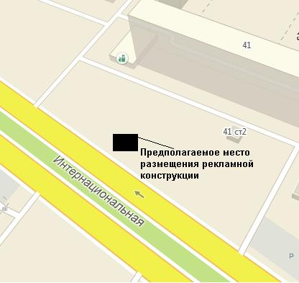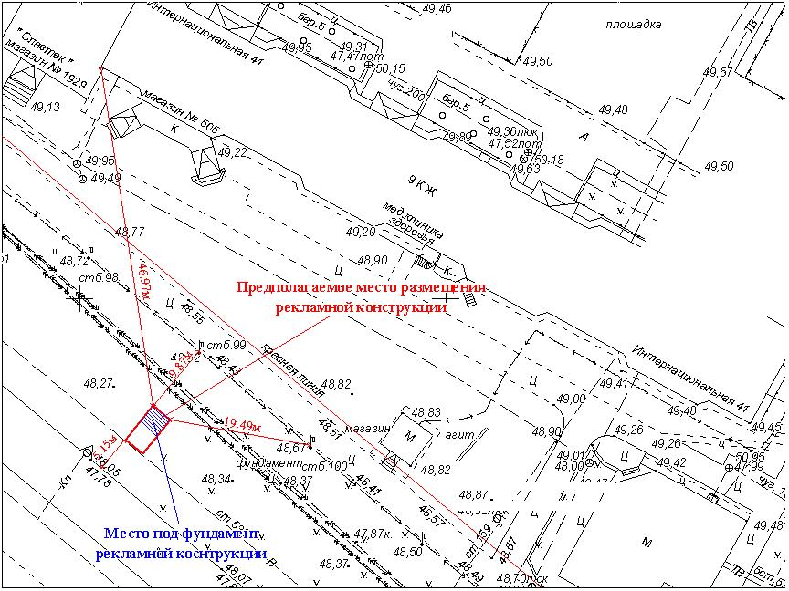

Масштаб 1:500

|  |  |  |  |  |  |
| --- | --- | --- | --- | --- | --- |
| **№ п/п** | **Х** | **Y** | **№ п/п** | **Х** | **Y** |
| **1** | 949578.79 | 4421108.54 | **3** | 949585.34 | 4421109.97 |
| **2** | 949580.68 | 4421106.19 | **4** | 949583.49 | 4421112.32 |

|  |  |
| --- | --- |
| Местоположение рекламной конструкции | г. Нижневартовск, ул. Интернациональная, 41, 10А мкр. (в районе жилого дома, нечетная сторона) |
| Тип рекламной конструкции | отдельно стоящий двухсторонний рекламный щит со статическим или динамическим заполнением, с габаритными размерами информационного поля одной стороны 3,0 м (высота) х 6,0 м (ширина) |

**Проект территориального размещения**

**объекта наружной рекламы по лоту №3**

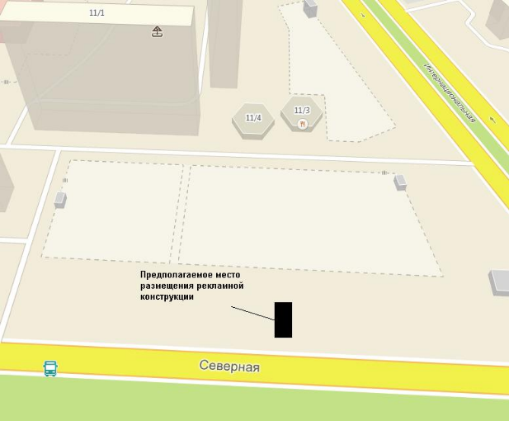

Масштаб 1:500

|  |  |  |  |  |  |
| --- | --- | --- | --- | --- | --- |
| **№ п/п** | **Х** | **Y** | **№ п/п** | **Х** | **Y** |
| **1** | 950288.92 | 4420068.96 | **3** | 950295.63 | 4420068.85 |
| **2** | 950294.24 | 4420066.19 | **4** | 950290.31 | 4420071.61 |

|  |  |
| --- | --- |
| Местоположение рекламной конструкции | г. Нижневартовск, ул. Северная, 11/1, 10Г мкр. (в районе дома, нечетная сторона) |
| Тип рекламной конструкции | отдельно стоящий двухсторонний рекламный щит со статическим или динамическим заполнением, с габаритными размерами информационного поля одной стороны 3,0 м (высота) х 6,0 м (ширина) |

**Проект территориального размещения**

**объекта наружной рекламы по лоту №4**

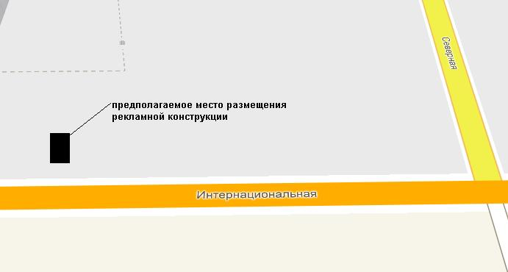

Масштаб 1:500

|  |  |  |  |  |  |
| --- | --- | --- | --- | --- | --- |
| **№ п/п** | **Х** | **Y** | **№ п/п** | **Х** | **Y** |
| **1** | 948843.80 | 4422913.48 | **3** | 948850.40 | 4422914.71 |
| **2** | 948849.57 | 4422911.83 | **4** | 948844.63 | 4422916.37 |

|  |  |
| --- | --- |
| Местоположение рекламнойконструкции | г. Нижневартовск, ул. Интернациональная, 36А (напротив дома, четная сторона) |
| Тип рекламной конструкции | отдельно стоящий двухсторонний рекламный щит со статическим или динамическим заполнением, с габаритными размерами информационного поля одной стороны 3,0 м (высота) х 6,0 м (ширина) |

**Проект территориального размещения**

**объекта наружной рекламы по лоту №5**



Масштаб 1:500

|  |  |  |  |  |  |
| --- | --- | --- | --- | --- | --- |
| **№ п/п** | **X** | **Y** | **№ п/п** | **X** | **Y** |
| **1** | 948642.77 | 4420856.57 | **3** | 948648.27 | 4420852.75 |
| **2** | 948645.66 | 4420851.31 | **4** | 948645.38 | 4420858.01 |
| Местоположение рекламной конструкции | | г. Нижневартовск, ул. Дзержинского (в районе дома №60Г по улице Мира, нечетная сторона) в 8 мкр. | | | |
| Тип рекламной конструкции | | отдельно стоящий двухсторонний рекламный щит со статическим или динамическим заполнением, с габаритными размерами информационного поля одной стороны 3,0 м (высота) х 6,0 м (ширина) | | | |